Agrob Buchtal Fresh Mosaikfliesen

Agrob Buchtal Solar Ceramics

Eigenschaften

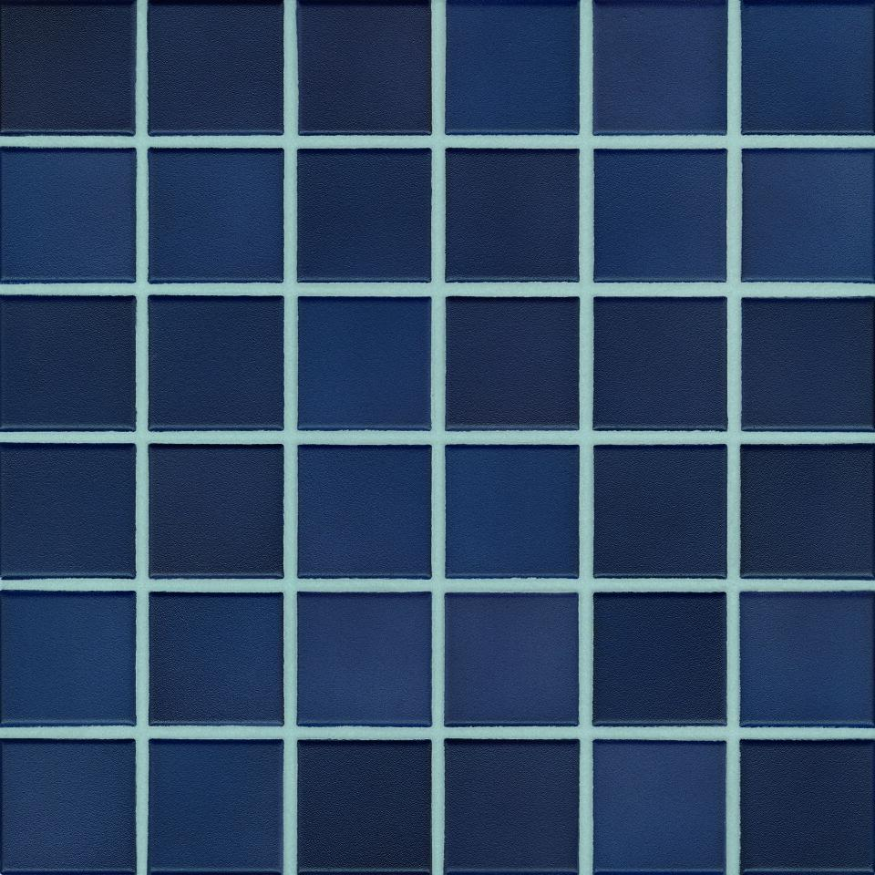

Belastbarkeit

trittsicher

Bewertungsgruppe Rutschgefahr

B, C, R 10, R 11

Farbton

beige, blau, gelb, grau, grün, orange, rot, schwarz, violett, weiß

Oberfläche

eben, matt

Produkt

Mosaikfliesen

Werkstoff

Steinzeug

Breite (mm)

23,00 - 47,00

Dicke (mm)

6,50

Länge (mm)

23,00 - 47,00

Beanspruchungsgruppe (Abriebgruppe)

I, II, III, IV

Klassifizierung Keramik

glasiert, DIN EN 14411 BIb, glasiert, DIN EN 14411 Blb

Fugenbreite (mm)

3,00

Serie

Fresh